进度条展示

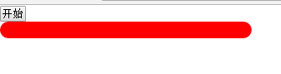

无缝滚动（鼠标移入，停止滚动）



点击缩放正方形（点击按钮，正方形中心点不变，宽高等比例增加）



鼠标移入图片，图片淡出，鼠标移入图片，图片淡入

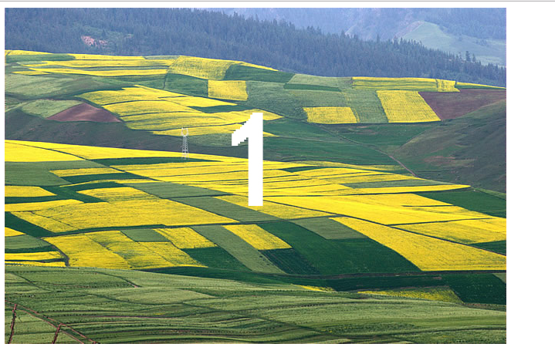

面向对象的碰壁反弹

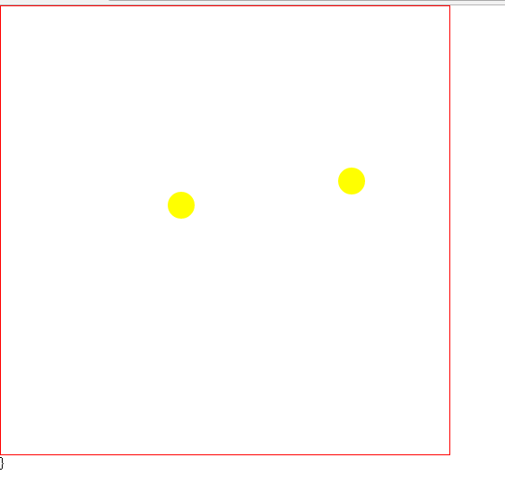

点击按钮滚动条滚动到最顶端

